Silnice III/2997 Hradec Králové (odbočka Piletice) – hranice okresu Náchod
se zákresem jednotlivých úseků

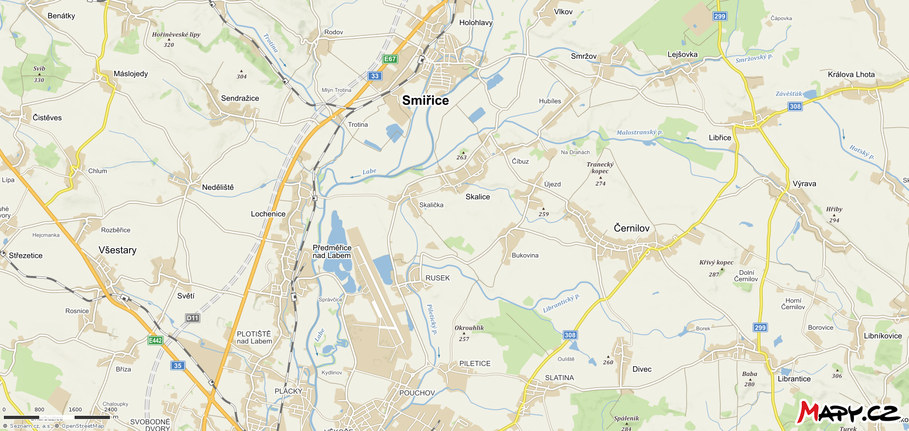
Úsek č.1
Úsek č.2
Úsek č.3
Úsek č.4
Úsek č.5

